Lunes
25
de julio

Preescolar
Educación Socioemocional

¿Qué sienten?

Aprendizaje esperado: reconoce y nombra situaciones que le generan alegría, seguridad, tristeza, miedo o enojo, y expresa lo que siente.

Énfasis: se percata de que no todas las personas sienten igual ni reaccionan de la misma manera.

¿Qué vamos a aprender?

Identificarás y mencionarás situaciones que te generan alegría, seguridad, tristeza, miedo o enojo, y expresarás lo que sientes.

Reconocerás que no todas las personas sienten igual ni reaccionan de la misma manera.

Pide a tu mamá, papá o algún adulto que te acompañe en casa que te apoyen a desarrollar las actividades y a escribir las ideas que te surjan durante esta sesión.

¿Qué hacemos?

Actividad 1

Para iniciar con esta sesión, observa cada imagen e identifica la emoción que representa, contesta la pregunta, ¿Cómo te sientes al observar la imagen?

Para tu compañero Omar, cuando la observa, siente ternura, se siente bien y feliz porque el bebé está sonriendo y se ve contento.

Para Itzae al igual que a Omar, nota que el bebé está feliz. Le parece que alguien lo está haciendo reír. Tú, ¿Por qué crees que el bebé está feliz? Escucha lo que opina Emiliano.

- Audio de Emiliano.
https://aprendeencasa.sep.gob.mx/multimedia/RSC//202106/202106-RSC-J7xh8N7NMY-P_41.2Emiliano_alegre.ogg

¿Tú también te pones feliz cuando hablas con tu mamá?

La siguiente imagen a que emoción corresponde.

¿Cómo se ve el niño en esta fotografía?

Para Omar cree que ese niño tiene miedo, parece que se está protegiendo de algo con los cojines. ¿Por qué crees que se siente así? Escucha la respuesta de Yaiza.

- Audio de Yaiza.
https://aprendeencasa.sep.gob.mx/multimedia/RSC/Video/202106/202106-RSC-kxWwjYnCBe-P_41.2YaizaPorqucreesquesesientaas.mp4

¿Estás de acuerdo con el comentario de Yaiza, a ti también te dan miedo las vacunas? aunque debes saber que son necesarias e importantes para evitar enfermedades.

Observa la siguiente imagen, y menciónale a quien te acompaña lo que te hace sentir y lo que observas.

¿Qué representa esta fotografía? ¿Qué expresión observas en la cara de este hombre?

Itzae cree que su cara expresa confianza y tranquilidad. Se le pregunto a tu compañera Sofía, ¿Por qué crees que se siente así?

- Audio Sofía.
https://aprendeencasa.sep.gob.mx/multimedia/RSC/Video/202106/202106-RSC-RQVQWfwVdI-P_41.2Sofa.mp4

Tiene razón, él se ve muy seguro de sí mismo. Observa la siguiente imagen.

¿Cómo creen que se sienta el niño de la fotografía? Por su rostro que este niño está triste, observa, está llorando, tiene zapatos de fútbol, tal vez está triste porque su equipo perdió el partido o pudo haberse caído mientras jugaba.

Escucha lo que opina Derek.

- Audio de Derek.
https://aprendeencasa.sep.gob.mx/multimedia/RSC//202106/202106-RSC-A2oQdyY3ev-P_41.2Derek_tristeza.ogg

Omar está de acuerdo con Derek, porque lo más seguro es que se cayó y tiene dolor.

Otra imagen que debes observar es la siguiente:

¿Qué crees que expresa el cuerpo de esta mujer?

Itzae observa que el cuerpo está tenso; tiene los brazos levantados y con los puños cerrados, está apretando los dientes y tiene los ojos muy abiertos. Se ve muy enfadada, su cuerpo tiene una postura diferente, pero ¿Por qué estará enojada?

Tal vez está enojada porque alguien tomó sus cosas sin su permiso o se le hizo tarde y no desayunó, como le pasó en una ocasión a Moni. Escucha lo que opina Camila.

- Audio Camila.
https://aprendeencasa.sep.gob.mx/multimedia/RSC/Audio/202106/202106-RSC-XGXJqa8S4P-P_41.2Camila.mp3

¿Opinas igual que Camila, te enojaría mucho si alguien desordena tus cosas?

Ultima imagen, obsérvala con mucha atención.

¿Qué emoción representa esta fotografía? Omar cree que está aburrida, tiene la mirada perdida. ¿Ya observaste que, aunque tiene el celular en la mano, parece que no le está poniendo atención? Se ve que piensa en otra cosa.

Hay muchas situaciones que generan diferentes emociones, las cuales las representan con el cuerpo y acciones.

Actividad 2

Recuerda algunas emociones.

- Cápsula de Emociones.
https://youtu.be/1UZ-73yIEe8

Actividad 3

En esta actividad selecciona las emociones que más te gusta sentir e identifica cuáles son las que no te agradan o te lastiman.

Con ayuda de las fotografías anteriores identifica las emociones que te gusta sentir y las que no.

En una hoja divide en 2 partes, una se llama “Las emociones que más me gusta sentir” pega o dibuja las emociones que te gustan sentir y la otra se llama “señala emociones que no te agradan o te lastiman” las que no te agradan.

Ejemplo si eliges la foto de alegre en la columna de emociones que te gusta sentir, ya que estar alegre es uno de mis estados de ánimo favoritos, porque te sientes tranquila o tranquilo, confiada, confiado y porque te dan muchas ganas de sonreír.

Ve tomando una por una de las fotografías de las diferentes emociones y colócalas en la columna que consideres y explica por qué la estás colocando en esa columna.

Una vez que has terminado de identificar las emociones que te agrada sentir y las que no. Continua con la siguiente actividad.

Actividad 4

Pídele al adulto que te acompaña que te lea el cuento Un puñado de besos, de Antonia Rodenas, ponte cómoda o cómodo para escuchar la siguiente historia

Un puñado de besos.

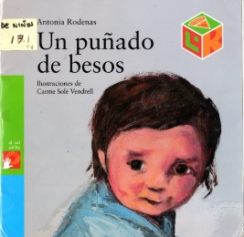

Kati tiene una cajita llena de besos y una gran sonrisa, cuando va al colegio, siempre lleva alguno en su bolsa del almuerzo.
Y su madre, al despedirse siempre le da alguno de más, ella sabe que es mucho tiempo el que pasa en el colegio.

Todos sus besos son dulces, saben a fresa, a vainilla, a chocolate y cuando a veces la sonrisa desaparece de su cara, Kati mete la mano en la bolsa y la sonrisa vuelve grande, radiante.

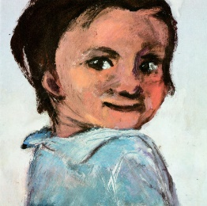

Kati tiene muchos amigos, uno de ellos se llama César.
César siempre lloraba cuando su madre se marchaba, pero Kati le dijo un día: ¿Quieres un beso de vainilla? A César se le pararon las lágrimas cuando la escuchó, y notó un calorcito suave en su cara, que acababa en un sonoro, muaaa, así fue cómo César dejó de llorar.

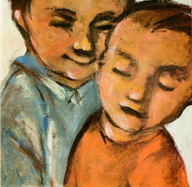

Pero con Diego es diferente, es un peleón, siempre da patadas y, cuando quiere algo, lo coge sin más. No importa que lo tenga Alicia, Juan, ni siquiera el fuerte de Nicolás.

Por eso, muchas veces hay llantos en la clase, y mientras la maestra riñe a Diego, Kati se acerca despacio y dice: ¿Quieres un beso? Siempre ocurre lo mismo, las lágrimas dejan de salir, es como si dijera unas palabras mágicas.

Una mañana, Diego fue hacia ella, le dio un empujón y la tiró al suelo, y tiró también su bolsa del almuerzo.

¡Eres una tonta! dijo Diego, y salió corriendo.

Kati lloraba sentada en el suelo, las lágrimas caían por sus mejillas como gotas de rocío, pero César se dio cuenta, también Juan, Alicia, Alfredo y Nicolás y fueron hacia ella.

Le dijeron muy bajito:
¿Quieres un beso de…?
Kati dejó de llorar.
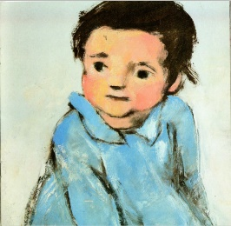

Sintió el calor suave de sus besos y, pasándose las manos por la cara, dijo:
¡Qué suerte! ¡Vaya puñado de besos! Todos estaban contentos, todos menos Diego, que se dio la vuelta.

Estaba solo, era como si se hubiera perdido en medio del bosque oscuro y se sintió triste.

Fue de un lado a otro sin saber qué hacer entonces respiró fuerte y se acercó despacio casi de puntillas. Se sentó en el suelo, cerca, muy cerca de Kati, y le dijo al oído, como un susurro: ¿Me perdonas? y le dio un beso. Kati sonrió y dijo: El tuyo sabe a caramelo y le salieron los colores a Diego.

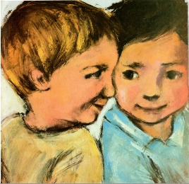

La maestra se acercó, ya no estaba enfadada y tenía ganas de cantar, de contarles historias de esas largas que contaba cuando estaban callados.

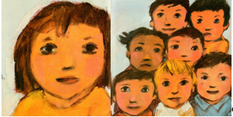

Aquella mañana hacía sol, Katy se sentía feliz, tenía mucha suerte, muchos amigos, una cajita llena de besos y una gran sonrisa. Kati era rica, muy rica.
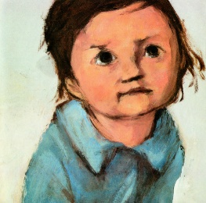
FIN

Qué historia tan bonita, es muy probable que muchas niñas y niños se identifiquen con algún personaje.

Platica con quien te acompaña, ¿Qué sentiste mientras escuchabas el cuento?

¿Has pasado por algún momento así? ¿Sentiste esa emoción en alguna parte de tu cuerpo?

Las emociones son una parte muy importante de tu vida y aunque hay algunas que no te gusta sentir, como la tristeza o el enojo, aprender a distinguir y manejar las emociones, te hacen crecer.

Registra el título del cuento que escuchaste.

Hoy aprendiste que no todas las personas sienten lo mismo, ni reaccionan igual ante una misma situación.

Es importante prestar atención a lo que pasa en tu cuerpo para poder reconocer lo que sientes y expresarlo a los demás.

Si te es posible consulta otros libros y comenta el tema de hoy con tu familia.

¡Buen trabajo!

Gracias por tu esfuerzo.

Para saber más:
Lecturas

https://libros.conaliteg.gob.mx/20/K1MAA.htm

https://libros.conaliteg.gob.mx/20/K2MAA.htm

https://libros.conaliteg.gob.mx/20/K3MAA.htm

